文件编号：HS-QC-10-01

需求规格说明书

项目名称：__XenaManager _____
项目编号：___________________

2016年 4月18日

文档类别 | 需求
编写人员 | 杨玉超
密 级 | 秘密
版 本 号 | 1.0
修订次数 | 第1次修订
修订日期 | 2014-04-18
修订说明：

填写说明：
- 文档类别一栏，根据文档的性质可选择管理计划、需求说明、设计文档、测试文档、工作总结或安装、维护、使用手册。
- 编写人员是指参与编写该文档的人员。
- 密级是指该文档允许扩散的范围，机密文件必须由产品总经理办公室批准方可借阅；秘密文件必须由产品批准方可借阅；内部文件经一般授权后可由在公司内部传阅；公开文件是指不需经过授权，可自由进行阅读。
- 版本号是指该文档的版本次序号，第一版可确定为1.0，如果在第一版的基础上有部分功能模块的调整和修改，则可在小数点后数字位加1；如果该文档内容总体上有重大变化或增加/减少了功能模块，则小数点前一位加1。
- 修订次数是自第一次编制完本文档以后进行修订的次数。
- 修订日期是指新版本修订的日期。
- 修订说明是指该版本较前一版本功能或结构变化的说明。

目 录
1 引言 4
1.1 编写目的 4
1.2 项目背景 4
2 系统概述 4
2.1 目标 4
2.2 运行环境 4
3 功能需求 4
3.1 功能划分 4
4 界面设计 6

引言

编写目的
广州炫通电气、广州埃洛威仪器于2014-04-16日下午进行XenaManager定制项目需求会议，需求内容主要来自于《网络压力测试需求.doc》，制定了XenaManager项目的开发需求规格书。
炫通参会人员：林总、杨玉超、马圣泽
埃洛威参会人员：江总、阿源（全名待定）

项目背景
Xena数据网络测试平台是一种新型以太网专业测试平台，为以太网设备和网络基础设施的负载压力和功能测试带来了革命性变化，它的高性价比在以太网测试业界是前所未见的。
但是Xena数据网络测试平台只是传统的网络测试平台，并不能针对智能变电站做电力行业专业化的测试，针对SV和GOOSE报文的测试，测试人员需要手动按照SV和GOOSE的报文格式一个字段一个字段的添加进Xena网络测试仪，这给智能变电站的网络测试带来了繁琐的重复工作。
针对该问题，很有必要为Xena网络测试仪开发一套专为智能变电站测试的工具软件，该软件可以从SCD文件中提取出IED设备的SV和GOOSE控制块，并可将选择的SV或GOOSE控制块格式下发给Xena网络测试仪，这样可以解决测试人员大量的手动输入困扰。

系统概述

目标
实现Xena网络测试仪SV和GOOSE流的自动添加，并配置数据流发送速率和测试时间。

运行环境
操作系统：WinXP、Win7
内存：至少2GB
主频：2GHz以上

功能需求

功能划分
编号 | 功能 | 功能描述 | 备注
1 | 连接网络测试仪 | 输入IP地址、用户名、密码后可连接到网络测试仪；支持保存IP地址、用户名和密码 | 同一时刻只支持连接一台测试仪
2 | 端口配置 | 连接后，界面上显示所有的端口列表，测试人员可自由选择未占用端口进行配置，占用后可配置端口速率（用于电口模块）等参数 | 注意用户更换端口模块时，需要实时更新端口的状态
3 | 配置压力数据流 | SCD解析模块：用于显示出SCD文件中的所有IED设备、IED设备的SV和GOOSE控制块信息
3 | 配置压力数据流 | PCAP文件解析模块：用于显示出所有SV、GOOSE报文 | 只解析SV和GOOSE报文，其他报文不做解析
3 | 配置压力数据流 | 从SCD文件导入数据流：默认长度为报文长度+4，通道数据默认为0，数据流名称为“报文类型+APPID+装置名称”
3 | 配置压力数据流 | 从PCAP文件导入数据流：默认长度为报文长度+4，数据流名称为“报文类型+APPID+装置名称” | 流数据内容可通过在PCAP中选择该APPID报文的序号完成
4 | 配置数据流参数 | SV数据流配置：  - 可修改VLAN、APPID、SVID、SMPCNT、数据通道。  - 可添加流的跳变越，每个跳变域最长2个字节。  - 不允许修改报文长度，不对报文逻辑含义的正确性进行检查 | 当前最多添加2个跳变越，会考虑2个和6个跳变越的兼容设计，便于后续支持6个跳变越的升级
4 | 配置数据流参数 | GOOSE数据流配置：  - 可修改VLAN、APPID、GOID、StNum、SqNum、通道数据。VLAN、APPID、GOID为定长；StNum、SqNum长度可变，最大8字节，但两个长度相等  - 可添加流的跳变越，每个跳变域最长2个字节。  - 不允许修改报文长度，不对报文逻辑含义的正确性进行检查 | 当前最多添加2个跳变越，会考虑2个和6个跳变越的兼容设计，便于后续支持6个跳变越的升级
4 | 配置数据流参数 | 帧头的长度和流条数根据Xena的限制来做限制。  帧头为128字节，最大32条流；  帧头为256字节，最大16条流；  帧头为512字节，最大8条流；  帧头为1024字节，最大4条流； | 只提供左侧列出的4种帧头字节对应的流限制
5 | 配置数据流发送速率和测试时间 | 能够配置任一数据流的发送速率，单位支持百分比、每秒帧数等。 | 只能在端口停止运行状态下才能进行修改
6 | 配置导入导出 | 能够以工程的形式保存配置信息，并支持导入配置。 | 配置文件采用xml格式，自定义内容格式
7 | 启动/停止测试 | - 能够按照已配置参数驱动网络测试仪发送数据流  - 测试过程可随时停止  - 测试过程中实时显示每个端口的收发统计信息，具体参考XenaManager界面  - 能够显示并记录运行日志，当配置状态变化时显示对应信息，支持日志的导出 | 暂不提供端口的统计信息、运行日志记录信息

界面设计
主界面采用传统的Windows多窗口界面设计，界面风格类似下图所示。界面不做UI美化设计。
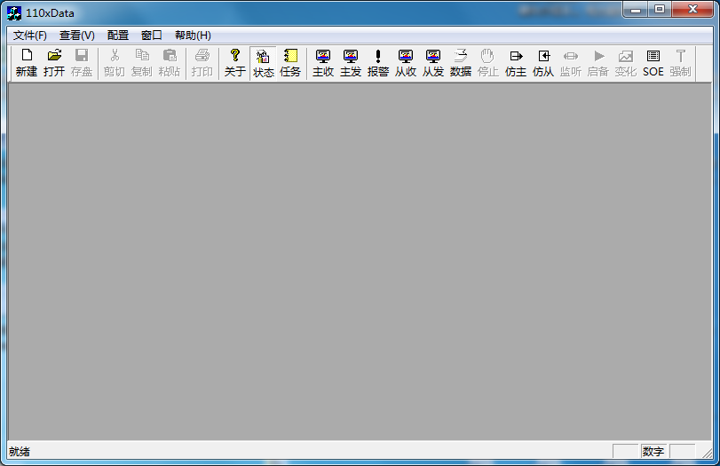

对上述需求没有疑义请在签字栏签字/盖章。

广州炫通电气 ：

签字/盖章

广州埃洛威仪器：

签字/盖章

